POLITECHNIKA WARSZAWSKA Rok akademicki
INSTYTUT INFORMATYKI 2010/2011
KARTA INFORMACYJNA DYPLOMANTA
Studia II stopnia
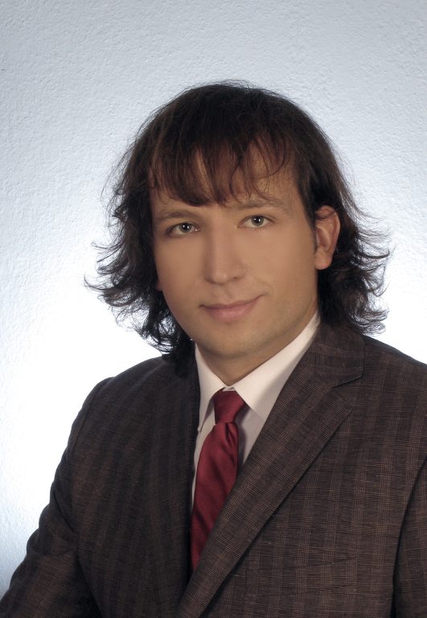
Maciej Stefańczyk
Kierunek: Informatyka
Specjalność: Inżynieria Systemów Informatycznych
Adres: ul. Czerniakowska 18 m. 33
00-701 Warszawa
Życiorys
Urodziłem się 4 maja 1985 roku w Warszawie. W roku 2000 ukończyłem szkołę podstawową im. Kornela Makuszyńskiego, a w latach 2000 - 2004 byłem uczniem XXVIII Liceum Ogólnokształcącego im. Jana Kochanowskiego w Warszawie. Po ukończeniu szkoły z wyróżnieniem przez dwa lata studiowałem matematykę na wydziale Matematyki i Nauk Informacyjnych Politechniki Warszawskiej, a od 21 lutego 2007 studiuję na wydziale Elektroniki i Technik Informacyjnych tej samej uczelni. W dniu 29 września 2010 uzyskałem tytuł inżyniera z wynikiem celującym.

Podpis studenta

Złożył egzamin dyplomowy w dniu 2011 r
z wynikiem Ocena pracy dyplomowej
Średnia ocen ze studiów Ogólny wynik studiów

Recenzent pracy dyplomowej
Ocena recenzenta
Przewodniczący Kom. Egz. Dyplomowego
Członkowie Komisji Egzaminacyjnej
POLITECHNIKA WARSZAWSKA
INSTYTUT INFORMATYKI
Autor: Maciej Stefańczyk
Tytuł pracy dyplomowej: Wykorzystanie informacji z kamery 3D do nawigacji robota mobilnego
Opiekun naukowy: dr inż. Tomasz Winiarski
STRESZCZENIE
Celem niniejszej pracy magisterskiej było zbadanie możliwości wykorzystania trójwymiarowej informacji o otoczeniu do nawigacji robota mobilnego. Dodatkowo należało rozważyć problem budowania trójwymiarowej mapy otoczenia oraz przedstawić wydajną implementację rozwiązania. Docelowy system miał pozwalać na swobodną nawigację robota w pomieszczeniach zamkniętych, o nieustrukturyzowanej i dynamicznie zmiennej konfiguracji, a także być na tyle elastyczny, aby mógł być zastosowany na różnych robotach przy wykorzystaniu różnego rodzaju czujników. Drugim zadaniem zrealizowanym w ramach pracy było przygotowanie pełnej platformy badawczej pozwalającej na elastyczne testowanie różnych algorytmów związanych z nawigacją robotów mobilnych, od przetwarzania danych sensorycznych, przez lokalizację i wykrywanie przeszkód, aż po generowanie trajektorii.
W pracy przedstawiony jest przegląd istniejących rozwiązań umożliwiających zbieranie informacji o otoczeniu oraz możliwych metod programowania robotów mobilnych. Po wyborze odpowiednich narzędzi scharakteryzowany jest dokładniej wykorzystywany sprzęt oraz opisane szczegółowo stworzone poszczególne moduły sterowania. Praca kończy się opisem przygotowanych aplikacji testowych oraz podsumowaniem uzyskanych rezultatów.

Słowa kluczowe: nawigacja robotów mobilnych, Kinect, ROS, Elektron

UTILISATION OF INFORMATION FROM THE 3D CAMERA FOR MOBILE ROBOT NAVIGATION
The aim of the thesis was to investigate the possibility of utilization three-dimensional representation of the environment during the navigation of a mobile robot. In order to freely navigate in indoor environments with unstructured and dynamically changing obstacle configuration, it was required to combine many diverse components responsible for, e.g., processing of sensory data, multi-sensor fusion, building three-dimensional maps of surroundings based on the detected obstacles and generation of trajectories. Moreover, it was important to provide a research platform with an modular control system, enabling tests of various algorithms related to navigation of mobile robots in the future.
The thesis includes an overview of existing solutions responsible for acquiring information about the environment. It also includes a comparison of selected hardware responsible for sensing the environment, which led to the choice of final robot configuration. The developed control system was described in details, emphasizing its key as well as optional modules. Thesis ends with presentation of selected test applications and summary of the results.

Keywords: mobile robot navigation, Kinect, ROS, Elektron

